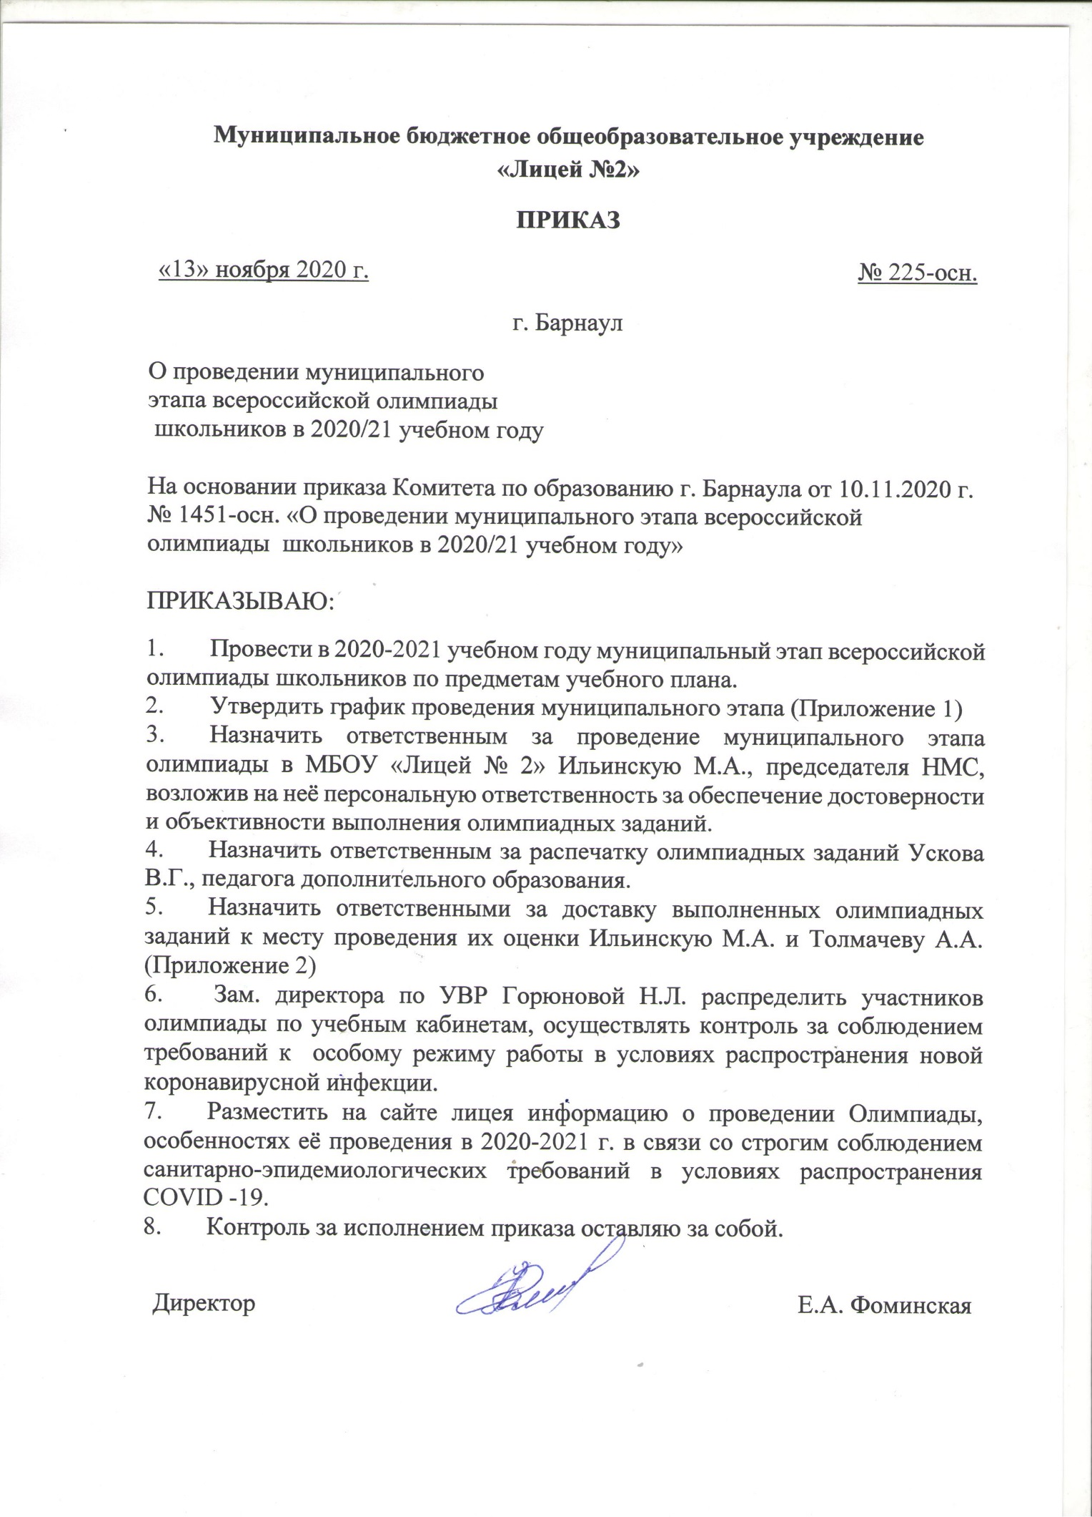

Приложение 1. График проведения муниципального этапа
Предмет | Дата проведения  муниципального этапа | Дата внесения результатов  муниципального этапа | Дата рассмотрения апелляций  муниципального этапа
Физическая культура  c 7 по 11 классы | 12.12.2020 | 12.12.2020 | 14.12.2020
ОБЖ  c 7 по 11 классы | 11.12.2020 | 12.12.2020 | 12.12.2020
Астрономия  c 7 по 11 классы | 10.12.2020 | 11.12.2020 | 12.12.2020
Экономика  c 8 по 11 классы | 09.12.2020 | 12.12.2020 | 14.12.2020
Экология  c 7 по 11 классы | 08.12.2020 | 11.12.2020 | 12.12.2020
МХК  c 7 по 11 классы | 07.12.2020 | 11.12.2020 | 12.12.2020
Технология  c 7 по 11 классы | 05.12.2020 | 07.12.2020 | 08.12.2020
Право  c 9 по 11 классы | 04.12.2020 | 07.12.2020 | 08.12.2020
Математика  c 5 по 11 классы | 03.12.2020 | 07.12.2020 | 08.12.2020
Обществознание  c 7 по 11 классы | 01.12.2020 | 03.12.2020 | 04.12.2020
Русский язык  c 7 по 11 классы | 30.11.2020 | 03.12.2020 | 04.12.2020
Биология  c 7 по 11 классы | 28.11.2020 | 30.11.2020 | 01.12.2020
Французский язык  c 7 по 11 классы | 27.11.2020 | 30.11.2020 | 01.12.2020
Английский язык  c 7 по 11 классы | 26.11.2020 | 30.11.2020 | 30.11.2020
Немецкий язык  c 7 по 11 классы | 25.11.2020 | 27.11.2020 | 28.11.2020
Физика  c 7 по 11 классы | 24.11.2020 | 27.11.2020 | 28.11.2020
География  c 7 по 11 классы | 23.11.2020 | 27.11.2020 | 28.11.2020
Литература  c 7 по 11 классы | 21.11.2020 | 23.11.2020 | 24.11.2020
Химия  c 7 по 11 классы | 20.11.2020 | 23.11.2020 | 24.11.2020
Информатика  c 7 по 11 классы | 18.11.2020 | 19.11.2020 | 20.11.2020
История  c 7 по 11 классы | 17.11.2020 | 19.11.2020 | 20.11.2020

Приложение 2.
График проведения олимпиады и доставки выполненных олимпиадных заданий к месту их проверки и оценки
Предмет | Дата | Начало олимпиады | Время доставки | Наименование ОО, пункта проверки заданий
География | 23.11 | 11⁰⁰ | До 16⁰⁰ | МБОУ «Гимназия № 27»
Английский язык | 26.11 | 11⁰⁰ | До 15⁰⁰ | МБОУ «Гимназия № 22»
Биология | 28.11 | 11⁰⁰ | До 16⁰⁰ | МБОУ «СОШ № 55»
ОБЖ | 11.12 | 11⁰⁰ | До 16⁰⁰ | МБОУ «Гимназия № 27»

С приказом ознакомлены:
Горюнова Н.Л. _____________________
Ильинская М.А. _____________________
Усков В.Г. _____________________
Толмачева А.А. _____________________

